花蓮縣明恥國小107學年度第一學期全校性避難疏散演練成果
- 辦理時間：107年9月11日下午13：20至：13：50
107年9月21日上午09：21至：09：40
- 地 點：明恥國小校園
ㄧ、請各班教師叮嚀學生下列事項：
1.疏散時請確實以書包或書本保護頭動作，禁止聊天玩鬧等。
2.疏散時邊聊疏散時若有東西掉出來，請老師指導同學不要再回頭去檢，一
方面會影響疏散，另外也可能造成推擠甚至跌倒踩傷。
3.聯絡簿不要拿在手上揮動。
二、演練項目：
情境：搖晃劇烈、站立不穩，行動困難，幾乎所有學生會感到驚嚇恐慌、高處物品掉落，傢俱、書櫃移位、搖晃，甚或翻倒。

1.鼓聲代表地震發生 → 學生就地避難 〈學生以書本保護頭頸 ，關燈、開門〉
教師參考用語：
有地震，請同學不要慌張，拿起書包或書本放在頭頸部位，迅速蹲在桌子底下，確實蹲下、掩護、穩住（抓住桌腳可隨地移動，防護地震物品掉落）。窗戶旁的同學請移至桌子間的走道蹲下，不要慌張 (＊注意：教師請確保教室前後門為開啟狀態)

情境：當地震稍歇時，應聽從師長指示，依平時規劃之緊急避難疏散路線，進行避難疏散。
2.哨音代表地震暫歇→全校疏散到操場→〈學生以書本保護頭頸，依疏散圖下樓路線行走到操場後，各班以二路縱隊〉請學生務必安靜守秩序
教師參考用語：
同學們現在將書包放在頭上，依照疏散路線疏散。切記！遵守不跑、
不推、不語三原則。

情境：抵達操場（或其他安全疏散地點）後，各班導師應確實點名，確保每位同學皆已至安全地點，並安撫學生情緒。

3. 回報人數：各班統計人數並回報〈檢視防災卡〉
教師參考用語：
一年忠班應到18人，請假2人，實到16人。

三、演練結束

花蓮縣明恥國小107學年度第一學期地震避難防災演練實況照片及說明
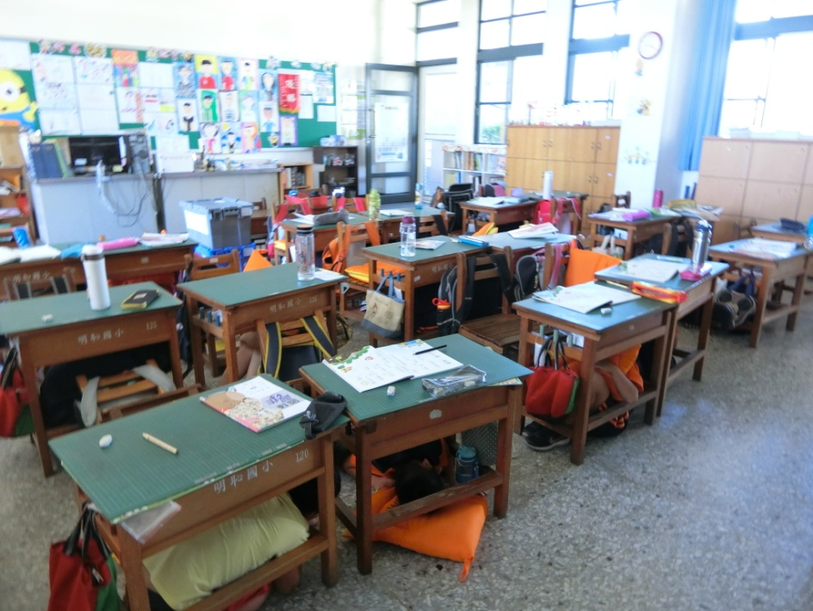
活動說明：地震來了，學生進行就地避難。
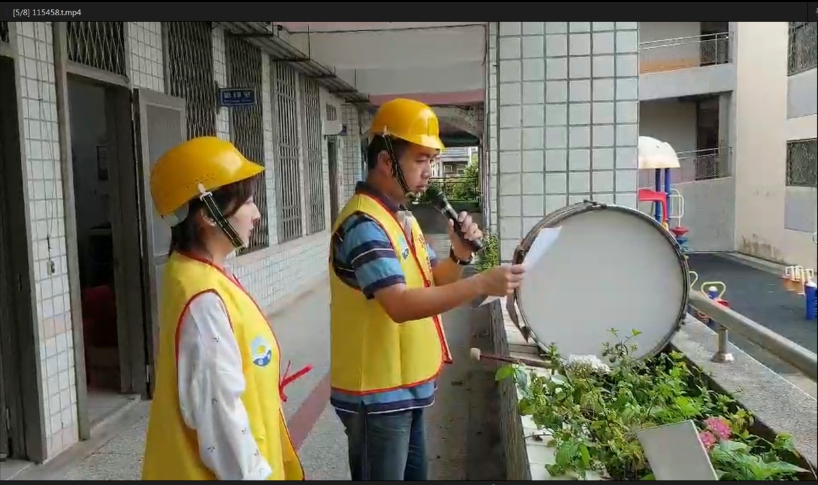
活動說明：地震主震過後，指揮官下達疏散避難的指令。
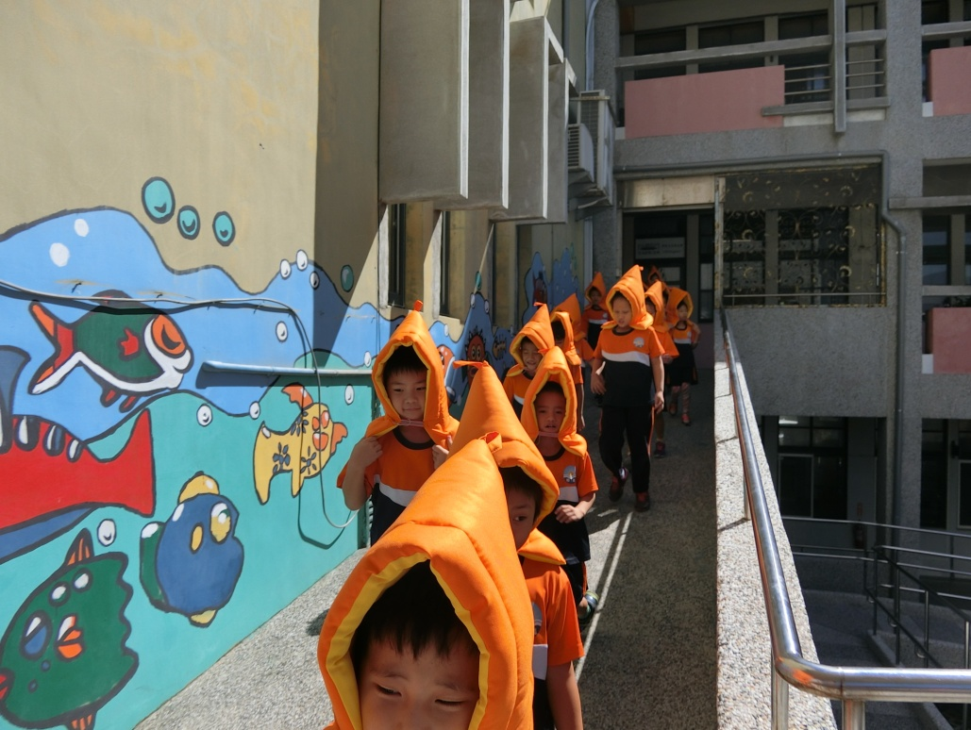
活動說明：小朋友開始進行疏散避難動作
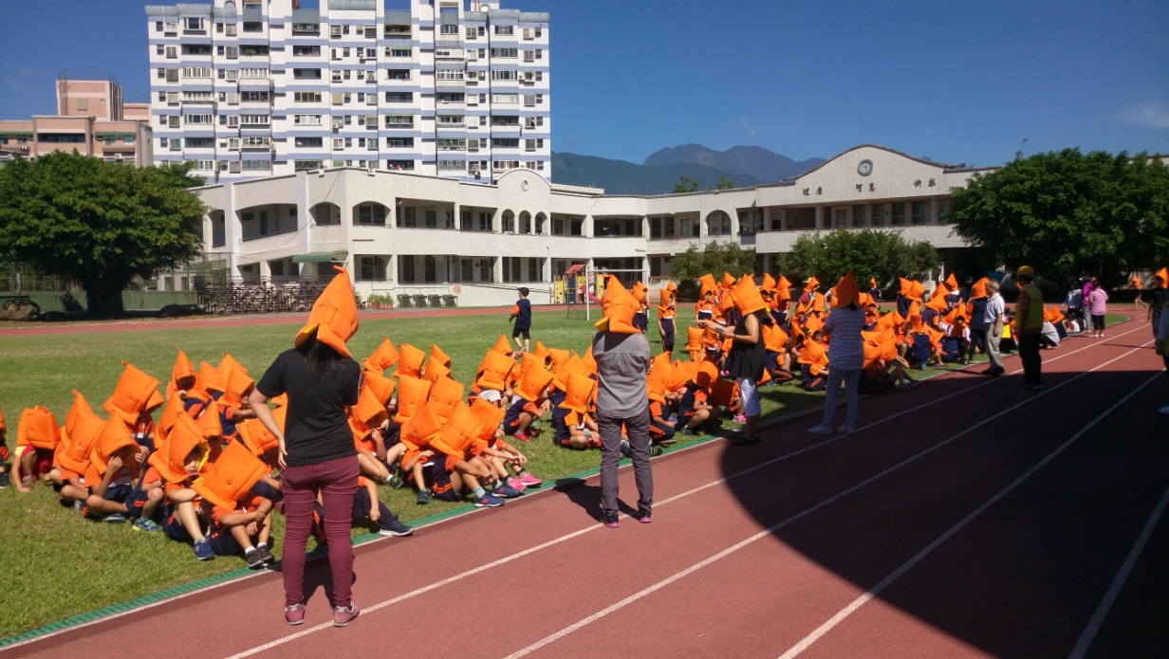
活動說明：全校師生於緊急避難地點集合點名
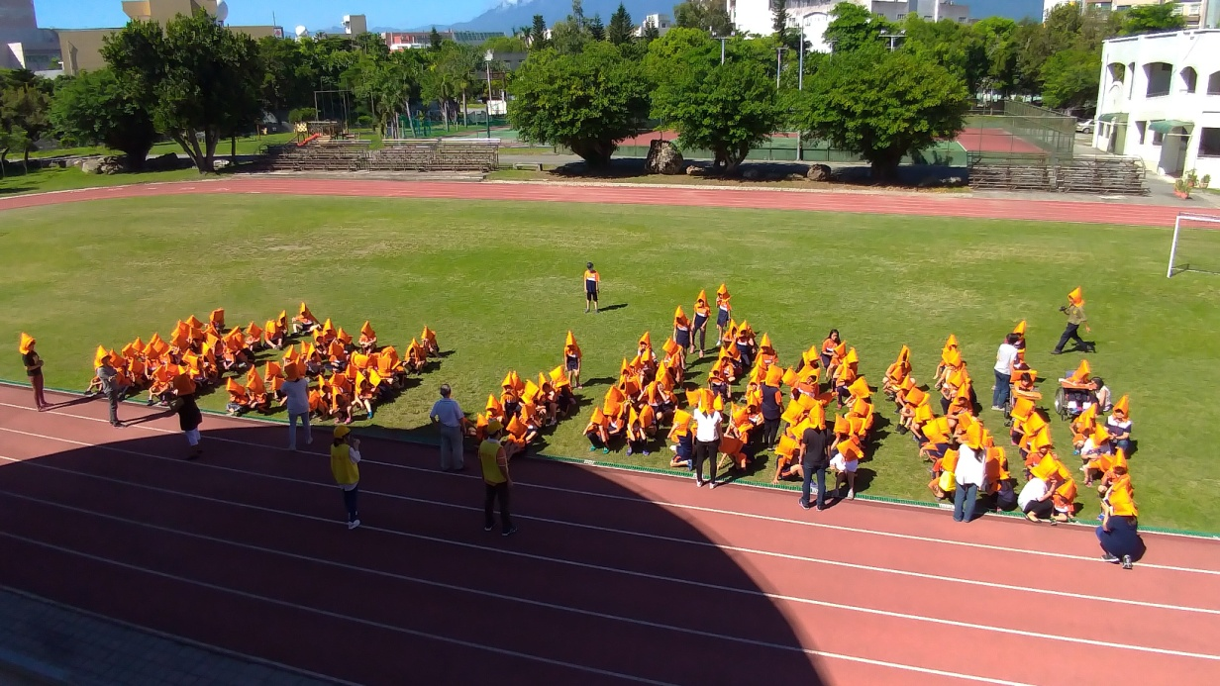
活動說明：副指揮官宣導防災時應有的防護措施和注意事項
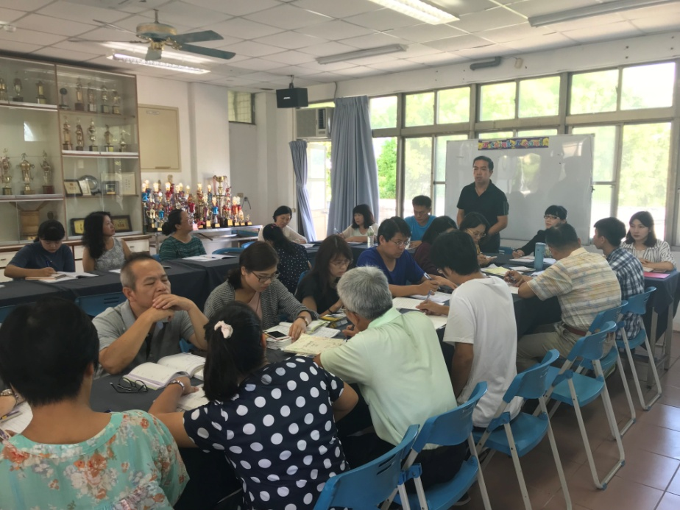
活動說明：地震避難疏散演練檢討會議

花蓮縣明恥國小107學年度第一學期全校性避難疏散演練檢討會議紀錄
一、時 間：107年9月17日(星期一)上午7時50分
二、地 點：會議室
三、主 席：校長 陳俊仁
四、出 席：全校教職員工
五、主席致詞：
昨天辦理本學期全校地震防災正式演練，依照學務處的計畫辦理。剛開學沒多久就實施本學期地震避難演練，現就以昨日實施的情形，請老師提出意見做為下次地震防災演練時的參考。
六、檢討報告：
（一）學務主任：
1.演練情況像實際情況逼真，學生們把它當作是真正的逃生情形，都有注意逃生該注意的事項，各種情況都要一再地演練，當真正的災害來臨時，我們才可以將傷亡降到最低。

（二）訓育組長： 首先感謝各位老師的配合與指導，讓這次演習有一個很好的成果，本學期第一次正式的演練在校內同仁的配合下圓滿成功，希望有機會也讓小朋友自己觀賞自己演練的成果，作為改進時的參考，如果各位老師有任何建議，歡迎提出來作為下次演習時改進的參考。

（三）明華老師：希望下次演習前能先有地震相關資訊的提供，讓導師有時間與學生討論逃生演練的要點，並讓學生掌握天災來臨時的避難要點以減輕重大傷害的可能。

七、主席結語：對於本次防災演練的內容，希望老師能在相關課程上與小朋友再討論，並提醒學生在每次演練時，都能當做真實情況做，才不會失去演練的真正目的。

八、散 會：107年9月17日(星期一)上午8時分

演練活動成效分析評估
時間 | 107年 9 月 11日 |  |  | 類型 |  | □研習 ■活動
地點 | 明恥國小 |  |  | 名稱 |  | 地震避難防災演練
參與人數 | 預定名額（A） |  |  | 239人
 | 實際參加人數（B） |  |  | 232人
 | 出席率（B/A）*100％ |  |  | 96.2％
滿意度  項目 | 很滿意  A | 滿意  B | 尚可  C |  | 待改進  D |  | 滿意度百分比  （A+B）/有效問卷數×100%
主題 | 184 | 48 |  |  |  |  | 100
時間 | 164 | 52 | 11 |  | 5 |  | 93.1
事前宣導 | 180 | 27 | 15 |  | 10 |  | 89.2
場地路線 | 196 | 36 |  |  |  |  | 100
流程規劃 | 154 | 67 | 5 |  | 6 |  | 95.3
演練效果 | 151 | 42 | 22 |  |  |  | 90.6
整體評價 | 167 | 41 | 13 |  | 11 |  | 89.7
有效問卷填答人數： 232人
整體總滿意度： 93.98 ％
優 點 | 演習前有充分的資訊與溝通，讓各位老師在演練時能掌握指導要點，學生能依照既定路線形疏散。
缺 點 | 許多新生可能因為剛入學，尚不熟悉學校的環境，避難疏散時較搞不清楚方向。
建議事項 | 對於本次防災演練的內容，希望老師能在相關課程上與小朋友再討論，並提醒學生在下次演練時，能認真當做真實情況做，才不會失去演練的真正效益。
承辦人： 李諗逸 主任： 溫意琳 校長： 陳俊仁

